Ontwerptechnieken
Telefoon: 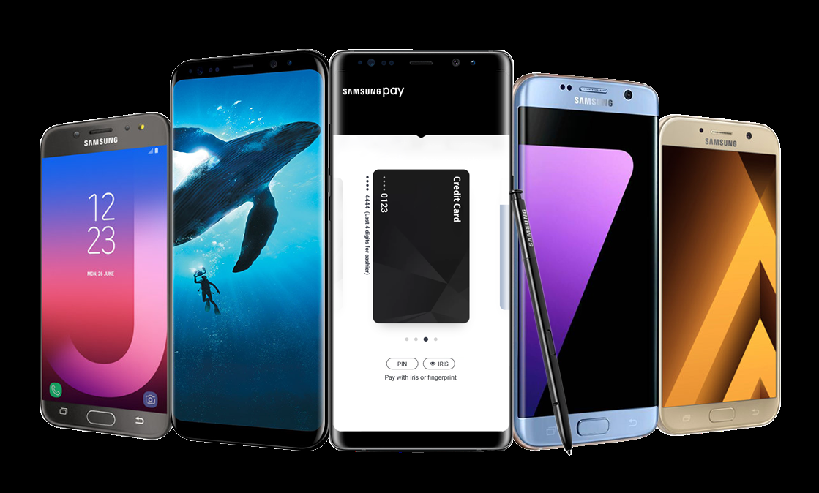

Ik vind dit product echt geweldig, omdat je er echt alles op kan doen en opzoeken. Je kunt het bijv. gebruiken voor werk, maar ook voor school en voor vrije tijd. Als je je laptop een keer niet bij hebt op werk of school, dan kun je de meeste dingen er ook gewoon op opzoeken.

Ik vind dat het product nog beter kan als je het uiterlijk van je telefoon zelf kan bepalen. Nu kun je alleen kiezen uit bijvoorbeeld drie kleuren, en dat je dan uit alle kleuren kunt kiezen en zelf ook allemaal tekentjes enzo erin.

